商品部发【2018】002号 签发人：
关于开展门店健康指标诊断活动的通知
各片长及门店：
为提升公司精细化管理的水平，通过数据分析诊断发现问题，分析原因及提出整改措施并落实执行。让片长学会对片区门店的经营状况进行诊断，使门店的竞争力真正得到提升，让门店更健康更高效的运营。特开展门店健康指标诊断活动，具体流程如下：
- 门店健康指标分类：
- 门店经营数据指标
- 会员经营数据指标
- 商品经营数据指标
- 员工技能数据指标
- 诊断报告出具时间：
- 门店诊断报告每月出具一次，为整月的销售情况（1号---30/31号）。
- 由片长于次月5日前上报本片区内4家门店月经营数据诊断报告，按照规定格式填好后，发到营运部邮箱。
- 诊断报告点评会：
- 营运部查看片长所发门店诊断报告并分析，营运部整理成为公司《月度门店健康指标诊断报告》供片区互相学习，并报公司董事长、总经理。同时营运部经理挑选至少5份典型报告，在微信群中进行分享点评。（指定微信群为：营运指挥群；时间：每月6-10日；主持人：营运部经理）
- 通过点评会，找到不足并加以改进。
- 诊断报告格式：（具体见附表1）
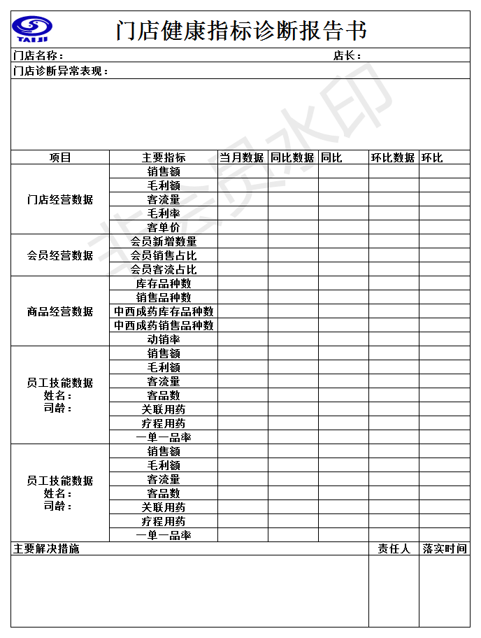

- 诊断指标标准：
- 原则上：门店同比及环比的数据不能下降超过5%。
- 具体不同等级门店的各项经营数据指标对照标准见附表2.
- 注意事项：
- 以上数据查询指导，可咨询商品部，商品部也会安排专项培训会，指导如何填报分析。
- 建议片长在筛选门店时，优先选择数据下滑门店，重点分析，一个季度，把未到达片区增幅的门店分析完。
- 片长需按时追踪诊断报告中解决措施的时间节点及责任人，并协助完成。
- 经营数据指标参照表，每季度调整一次。

主题词： 开展 门店健康指标 诊断活动 通知
四川太极大药房连锁有限公司 2018年 11月16日印发
打印：何莉莎 核对：何莉莎 （共印1份）

